**LAPORAN MATA KULIAH PENGOLAHAN CITRA DIGITAL**

Deteksi Keaslian Uang Kertas Berdasarkan Watermark

Dengan Pengolahan Citra Digital

*Dosen Pengampu :*



**Disusun Oleh :**

**Bagus Slamet (2106102)**

**Muzaki Ahmad R (2106060)**

**PROGRAM STUDI TEKNIK INFORMATIKA**

**JURUSAN ILMU KOMPUTER**

**INSTITUT TEKNOLOGI GARUT**

**2023**

**Kata Pengantar**

Alhamdulillah, puji syukur kehadirat Allah SWT yang telah memberikan rahmat dan inayah - Nya sehingga saya dapat menyelesaikan Laporan Mata Kuliah Pengolahan Citra Digital. Terima kasih saya ucapkan kepada teman -teman seperjuangan yang telah mendukung saya, sehingga saya bisa menyelesaikan tugas ini tepat waktu.Saya menyadari, bahwa laporan yang saya buat ini masih jauh dari kata sempurna baik segi penyusunan, bahasa, maupun penulisannya. Oleh karena itu, saya sangat mengharapkan kritik dan saran yang membangun dari semua pembaca guna menjadi acuan agar penulis bisa menjadi lebih baik lagi di masa mendatang. Semoga laporan ini bisa menambah wawasan para pembaca dan bisa bermanfaat untuk perkembangan dan peningkatan ilmu pengetahuan.

**DAFTAR ISI**

BAB I 4

PENDAHULUAN 4

1.1 Latar Belakang 4

1.2 Rumusan Masalah 4

1.3 Tujuan 4

BAB II 5

TINJAUAN PUSTAKA 5

2.1 Pengertian Pengolahan Citra Digital 5

2.2 Pengertian Deteksi 6

2.3 Canny Edge Detection 6

2.4 Metode Eksperimental 7

BAB III 8

HASIL DAN PEMBAHASAN 8

3.1 Bahan Penelitian 8

3.2 Deteksi uang asli dan palsu 8

# BAB I

# PENDAHULUAN

## 1.1 Latar Belakang

Pengolahan citra digital adalah suatu disiplin ilmu yang berhubungan dengan pengolahan dan analisis citra digital dengan menggunakan komputer. Mata kuliah ini membekali mahasiswa dengan landasan teoritis dan praktis untuk memahami konsep, algoritma dan teknik pengolahan citra serta penerapannya di berbagai bidang seperti kedokteran, astronomi, robotika, keamanan dan multimedia.Di era digital saat ini, penggunaan gambar digital telah menjadi bagian integral dari berbagai aplikasi teknologi. Dari pemrosesan citra medis untuk diagnosis penyakit hingga pengenalan wajah untuk keamanan sistem, pemrosesan citra digital memberikan kontribusi penting dalam memecahkan masalah dunia nyata.Pada mata kuliah Pengolahan Citra Digital mahasiswa mempelajari prinsip dasar pengolahan citra yang meliputi representasi citra, transformasi domain, filtering, segmentasi, ekstraksi ciri, dan pengenalan pola.Anda juga akan menerima pengenalan perangkat lunak dan perangkat keras yang digunakan untuk memproses dan menganalisis gambar digital.Selain itu, siswa juga mempelajari konsep-konsep lanjutan seperti pengolahan citra berwarna, pencitraan stereo, pencitraan multispektral, dan pencitraan tiga dimensi. Anda akan mempelajari teknik pemrosesan gambar yang dapat meningkatkan kualitas gambar, mengurangi noise, meningkatkan ketajaman, dan mengekstrak informasi penting.Pemrosesan citra digital juga merupakan bidang yang terus berkembang seiring dengan kemajuan teknis. Dengan berkembangnya komputasi visual, kecerdasan buatan, dan pemrosesan paralel, siswa juga akan dihadapkan pada tren terkini dalam pemrosesan gambar digital dan berbagai penerapannya di berbagai industri.Melalui mata kuliah ini, kami berharap mahasiswa dapat mengembangkan pemahaman mendalam tentang konsep dasar dan aplikasi praktis pengolahan citra digital sehingga dapat menerapkan ilmunya di berbagai bidang dan mengatasi tantangan kompleks dalam analisis citra digital.

## 1.2 Rumusan Masalah

Berikut merupakan rumusan masalah dari laporan yang kami buat.

1. Apa yang dimaksud dengan pengolahan citra digital?
2. Apa yang dimaksud dengan deteksi?
3. Apa yang dimaksud dengan canny edge detection?
4. Apa yang dimaksud dengan metode eksperimental

## 1.3 Tujuan

Adapun tujuan dari praktikum kali ini yaiu sebagai berikut.

1. Mengetahui dan memahami pengolahan citra digital.
2. Mengetahui apa itu deteksi.
3. Mengetahui dan memahami canny edge detection.
4. Mengetahui dan memahami metode eksprerimental

# BAB II

# TINJAUAN PUSTAKA

## 2.1 Pengertian Pengolahan Citra Digital

Pemrosesan citra digital melibatkan manipulasi dan analisis gambar yang disajikan dalam format digital menggunakan komputer. Di era digital, penggunaan gambar digital semakin meningkat dan menjadi bagian tak terpisahkan dari berbagai aplikasi teknologi. Proses pemrosesan citra digital mencakup langkah-langkah seperti prapemrosesan, segmentasi, ekstraksi fitur, pengenalan pola, restorasi dan penyempurnaan citra, serta analisis dan interpretasi. Fase awal atau pra-pemrosesanmeliputi penyesuaian kontras, penyesuaian kecerahan, dan penghilangan noise untuk mempersiapkan gambar untuk analisis lebih lanjut. Segmentasi, di sisi lain, memisahkan objek dari latar belakang, sedangkan ekstraksi fitur melibatkan identifikasi atribut gambar penting seperti tepi dan tekstur.Dengan menggunakan pengenalan pola, objek atau pola tertentu kemudian diklasifikasikan berdasarkan fitur yang diekstraksi. Selain itu, restorasi dan penyempurnaan gambar bertujuan untuk meningkatkan kualitas gambar dengan menghilangkan distorsi dan noise yang tidak diinginkan. Analisis dan interpretasi merupakan pemanfaatan hasil pengolahan citra untuk mengambil keputusan atau memperoleh pemahaman yang lebih mendalam terhadap objek atau fenomena yang digambarkan dalam suatu gambar. Denganaplikasi berbeda seperti kedokteran, keamanan, robotika, dan multimedia, pemrosesan gambar digital terus berkembang dan menjadi semakin penting untuk memahami dan menggunakan informasi visual secara efektif.

Adapun Pemrosesan Dasar dari citra digital penggunaan algoritma dan model matematika untuk memproses dan menganalisis citra digital. Tujuan pemrosesan citra digital adalah untuk meningkatkan kualitas gambar, mengekstrak informasi yang bermakna dari gambar, dan mengotomatiskan tugas berbasis gambar. Pemrosesan citra digital kerap digunakan dalam berbagai aplikasi seperti gambar medis, penginderaan jauh, visi komputer, dan multimedia.

Beberapa langkah pemrosesan dasar adalah:

1. Akuisisi gambar

Proses ini melibatkan pengambilan gambar. Pengambilan gambar dapat menggunakan kamera digital atau scanner. Cara lain adalah mengimpor gambar yang ada ke komputer.

2. Representasi dan Deskripsi Gambar

Representasi gambar merupakan teknik yang dapat dianalisis dan dimanipulasi oleh komputer. Proses ini juga dapat menggambarkan fitur gambar melalui cara yang praktis tetapi bermakna.

3. Analisis gambar

Analisis gambar melibatkan penggunaan algoritma serta model matematika. Keduanya diaplikasikan untuk mengekstrak informasi dari gambar. Ekstraksi informasi terdiri dari pengenalan objek, pendeteksian pola, dan pengukuran fitur.

4. Sintesis dan Kompresi Gambar

Proses ini melibatkan pembuatan gambar baru atau kompresi gambar yang sudah ada. Proses ini berfungsi untuk mengurangi persyaratan penyimpanan dan transmisi.

## 2.2 Pengertian Deteksi

Deteksi adalah proses identifikasi atau pengenalan keberadaan suatu objek, pola, atau fenomena tertentu dalam suatu lingkungan atau sinyal. Dalam konteks pengolahan citra digital, deteksi sering kali merujuk pada proses pengenalan objek atau fitur tertentu dalam gambar atau video. Tujuan utama dari deteksi adalah untuk menemukan keberadaan atau lokasi objek yang spesifik dalam citra, terlepas dari variasi dalam ukuran, rotasi, pencahayaan, atau kondisi lingkungan lainnya. Proses deteksi citra sering melibatkan penggunaan teknik seperti ekstraksi fitur, penerapan filter, dan penggunaan algoritma klasifikasi untuk mengidentifikasi area atau pola yang relevan dalam citra. Contoh penerapan deteksi citra meliputi pengenalan wajah dalam aplikasi keamanan, deteksi tepi jalan dalam sistem kendaraan otonom, atau identifikasi sel kanker dalam citra medis. Deteksi menjadi langkah kunci dalam pemrosesan citra karena merupakan fondasi bagi tindakan lanjutan seperti pengenalan, pelacakan, atau analisis lebih lanjut terhadap objek yang ditemukan. Dengan perkembangan teknologi, metode deteksi terus berkembang untuk mengatasi tantangan baru dan meningkatkan akurasi serta kecepatan proses identifikasi objek dalam berbagai aplikasi.

## 2.3 Canny Edge Detection

Canny Edge Detection adalah salah satu teknik yang paling umum digunakan dalam pengolahan citra untuk menemukan tepi objek dalam gambar. Ditemukan oleh John F. Canny pada tahun 1986, algoritma ini terkenal karena kemampuannya untuk menemukan tepi dengan presisi tinggi, sambil meminimalkan respons palsu atau noise. Proses Canny Edge Detection dimulai dengan pra-pemrosesan citra untuk mengurangi noise, biasanya dengan menggunakan filter Gaussian. Selanjutnya, gradien citra dihitung dengan menerapkan operator gradien seperti Sobel, Prewitt, atau Roberts. Setelah itu, dilakukan dua langkah penting: deteksi tepi dan pembersihan tepi. Deteksi tepi melibatkan pencarian titik-titik di mana gradien citra melebihi ambang batas yang telah ditentukan sebelumnya. Kemudian, pembersihan tepi dilakukan dengan menerapkan teknik yang disebut "non-maximum suppression," di mana hanya piksel dengan gradien tertinggi di sepanjang arah gradien yang dipertahankan sebagai tepi potensial.

Langkah terakhir dalam algoritma Canny adalah melakukan histeresis ambang. Ini melibatkan pengelompokan piksel tepi menjadi dua kategori berdasarkan ambang atas dan ambang bawah. Piksel-piksel yang memiliki gradien di atas ambang atas dianggap sebagai tepi kuat, sementara piksel yang memiliki gradien di antara ambang bawah dan atas dianggap sebagai tepi lemah. Tepi lemah yang terhubung dengan tepi kuat dianggap sebagai bagian dari tepi keseluruhan, sedangkan tepi lemah yang tidak terhubung dihapus. Algoritma Canny Edge Detection memberikan hasil yang baik dalam mendeteksi tepi objek dalam berbagai kondisi, termasuk citra dengan noise dan variasi pencahayaan yang kompleks. Hal ini membuatnya menjadi salah satu teknik yang paling umum digunakan dalam berbagai aplikasi pengolahan citra, termasuk visi komputer, pengolahan gambar medis, dan analisis citra.

## 2.4 Metode Eksperimental

Metode eksperimental merupakan pendekatan ilmiah yang digunakan untuk mempelajari dan memahami fenomena atau hipotesis tertentu dengan melakukan serangkaian percobaan atau pengamatan yang terkontrol dan terstruktur. Tujuan utama dari metode eksperimental adalah untuk mengumpulkan data empiris yang dapat diinterpretasikan secara objektif guna menguji hipotesis atau menjawab pertanyaan penelitian yang diajukan.

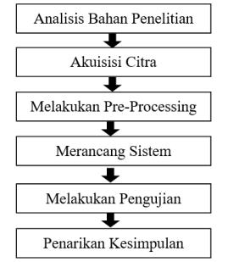

Langkah-langkah yang termasuk dalam metode ini Eksperimen terlihat seperti ini: Seleksi ideatau topik penelitian, rumuskan masalahnya penelitian, merumuskan hipotesis, menentukanvariabel, penentuan jenis dan desain penelitian,Kami merancang dan melaksanakan penelitian, Analisis dan buathasil pencarianpertanyaan. Ketika datang ke penelitianmengacu pada proyek penelitian yang dapat melakukan hal inidapat dilihat pada Gambar .

Metode eksperimental sangat penting dalam ilmu pengetahuan karena memungkinkan para peneliti untuk menguji asumsi, menguji hipotesis, dan memvalidasi teori-teori yang ada. Dengan pendekatan yang sistematis dan terkontrol, metode eksperimental membantu memastikan validitas dan keandalan temuan ilmiah serta memperluas pengetahuan kita tentang dunia yang kita teliti.

# BAB III

# HASIL DAN PEMBAHASAN

## 3.1 Bahan Penelitian

Subjek penelitian ini adalah uang kertas rupiah asli, dengan nilai nominal uang kertas Rupiah yaitu 50.000,dan 100.000, dengan jumlah uang kertas masing – masing 90 foto dalam kondisi baik tidak terlipat dan tidak ada goresan. Citra yang diambil berupa tampilan uang ditempatkan di tempat yang tepat ditanda air. Berikut adalah foto uang rupiah asli.Citra tersebut berukuran untuk 880x980 semuagambar dalam format PNG.

## 3.2 Deteksi uang asli dan palsu

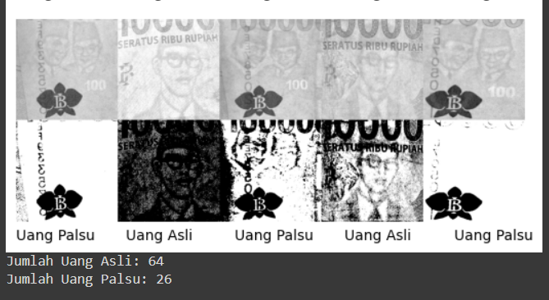

Pada gambar diatas menunjukan bahwa uang 100.000 berhasil terdeteksi dengan uang asli berjumlah 64 gambar dan jumlah uang palsu 26.

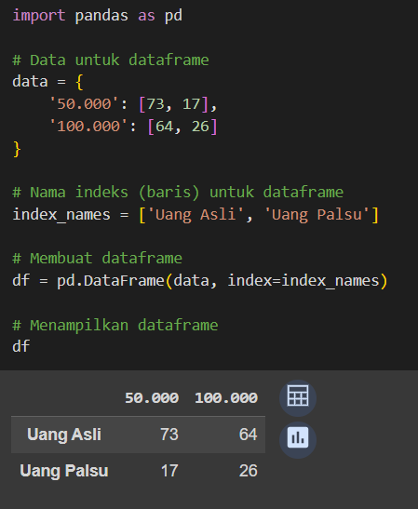

Pada gambar diatas adalah untuk membuat sebuah data frame yang sudah dideteksi

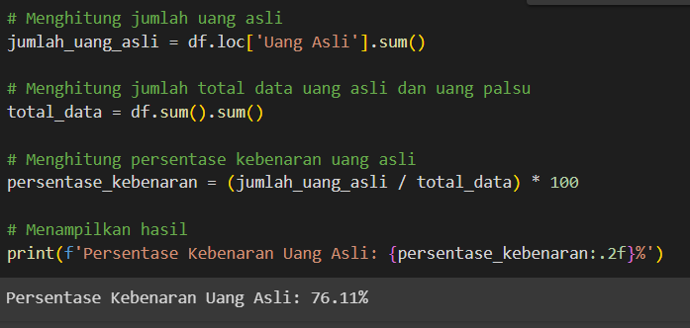

Pada gambar diatas yaitu untuk melihatkan persentase uang asli yang didetek. Jumlah uang asli pada semua gambar diatas yaitu sebesar 76.11%

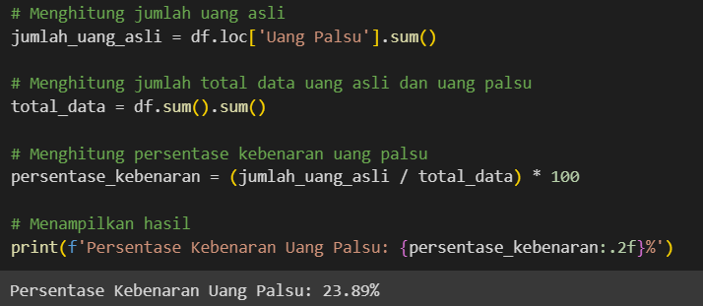

Pada gambar diatas yaitu untuk memperlihatkan jumlah uang palsu yang dihitung kepalsuannya sebesar 23,89%.

**BAB IV**

**KESIMPULAN**

Deteksi keaslian uang kertas dengan pengolahan citra digital telah menjadi sebuah terobosan penting dalam upaya pencegahan penipuan keuangan. Dengan memanfaatkan teknologi pengolahan citra, sistem deteksi mampu mengidentifikasi ciri-ciri unik dari uang asli, seperti tanda air, fitur keamanan khusus, dan pola yang sulit dipalsukan. Melalui langkah-langkah analisis citra seperti segmentasi, ekstraksi fitur, dan pengenalan pola, lembaga keuangan dapat secara cepat dan akurat memisahkan uang asli dari yang palsu. Hal ini tidak hanya membantu dalam melindungi sistem keuangan dari kerugian akibat pemalsuan, tetapi juga memastikan kepercayaan publik terhadap integritas mata uang yang beredar. Keunggulan utama dari deteksi keaslian uang kertas menggunakan pengolahan citra digital terletak pada kecepatan dan ketepatan identifikasi. Sistem ini mampu menangani volume besar uang dalam waktu singkat, memungkinkan transaksi keuangan berlangsung dengan lancar dan aman. Selain itu, integrasi teknologi ini ke dalam perangkat pembayaran elektronik seperti ATM dan mesin kasir memastikan bahwa setiap transaksi dapat diverifikasi secara real-time, mengurangi risiko penipuan dan kerugian keuangan. Dengan demikian, penggunaan pengolahan citra digital tidak hanya mengamankan sistem keuangan, tetapi juga membantu memperkuat integritas mata uang dan memelihara kepercayaan masyarakat terhadap institusi keuangan.

**DAFTAR PUSTAKA**

|  |  |
| --- | --- |
| [1] | A. R. Pambudi, " "Deteksi keaslian uang kertas berdasarkan watermark dengan pengolahan citra digital."," *Jurnal Informatika Polinema,* vol. 6.4, pp. 69-74, 2020. |
| [2] | S. a. F. A. S. Munawaroh, " "Pengolah Citra Digital untuk Identifikasi Uang Kertas."," *Dinamik,* p. 15.1, 2010. |
| [3] | "Jalil, Abdul.," *"Pengolahan Citra Mendeteksi Keaslian Uang Kertas Rupiah Menggunakan Raspberry Pi.",* vol. 2016, p. 14, JURNAL IT: Media informasi STMIK Handayani Makasar. |
| [4] | D. N. Sari, "Identifikasi Keaslian Uang Kertas Berdasarkan Pengolahan Citra Digital dengan menggunakan metode Local Binary Pattern dan Support Vector Machine.," *Diss. Universitas Islam Negeri Sumatera Utara,* 2022. |
| [5] | R. I. R. a. M. M. Umar, " "Sistem Identifikasi Keaslian Uang Kertas Rupiah Menggunakan Metode K-Means Clustering."," *Techno. Com,* vol. 17.2 , pp. 179-185., 2018. |